Dokument 5: Die Fauna des Bundeslandes Thüringen

Aus der Fülle der Tierwelt Deutschlands wird in diesem Modul die Fauna des Bundeslandes Thüringen in Mitteldeutschland (vgl. wikipedia zur Lage des Bundeslandes) exemplarisch angeführt.
Die Fauna Thüringens ist an die hier vorhandene typische deutsche Kulturlandschaft mit Feldern, Wäldern, Wiesen und Gewässern angepasst. In Thüringen befindet sich ein größeres Mittelgebirge – der Thüringer Wald – sowie verschiedene kleinere Gebirge. Im Norden Thüringens beginnt der Harz, ein weiteres Mittelgebirge (vgl. die Karte Thüringens von www.astrosoft).
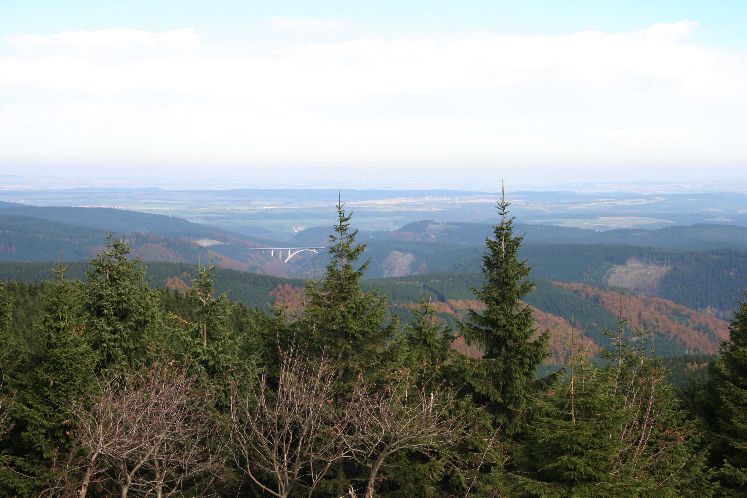  Blick von einem Gipfel des Thüringer Waldes | 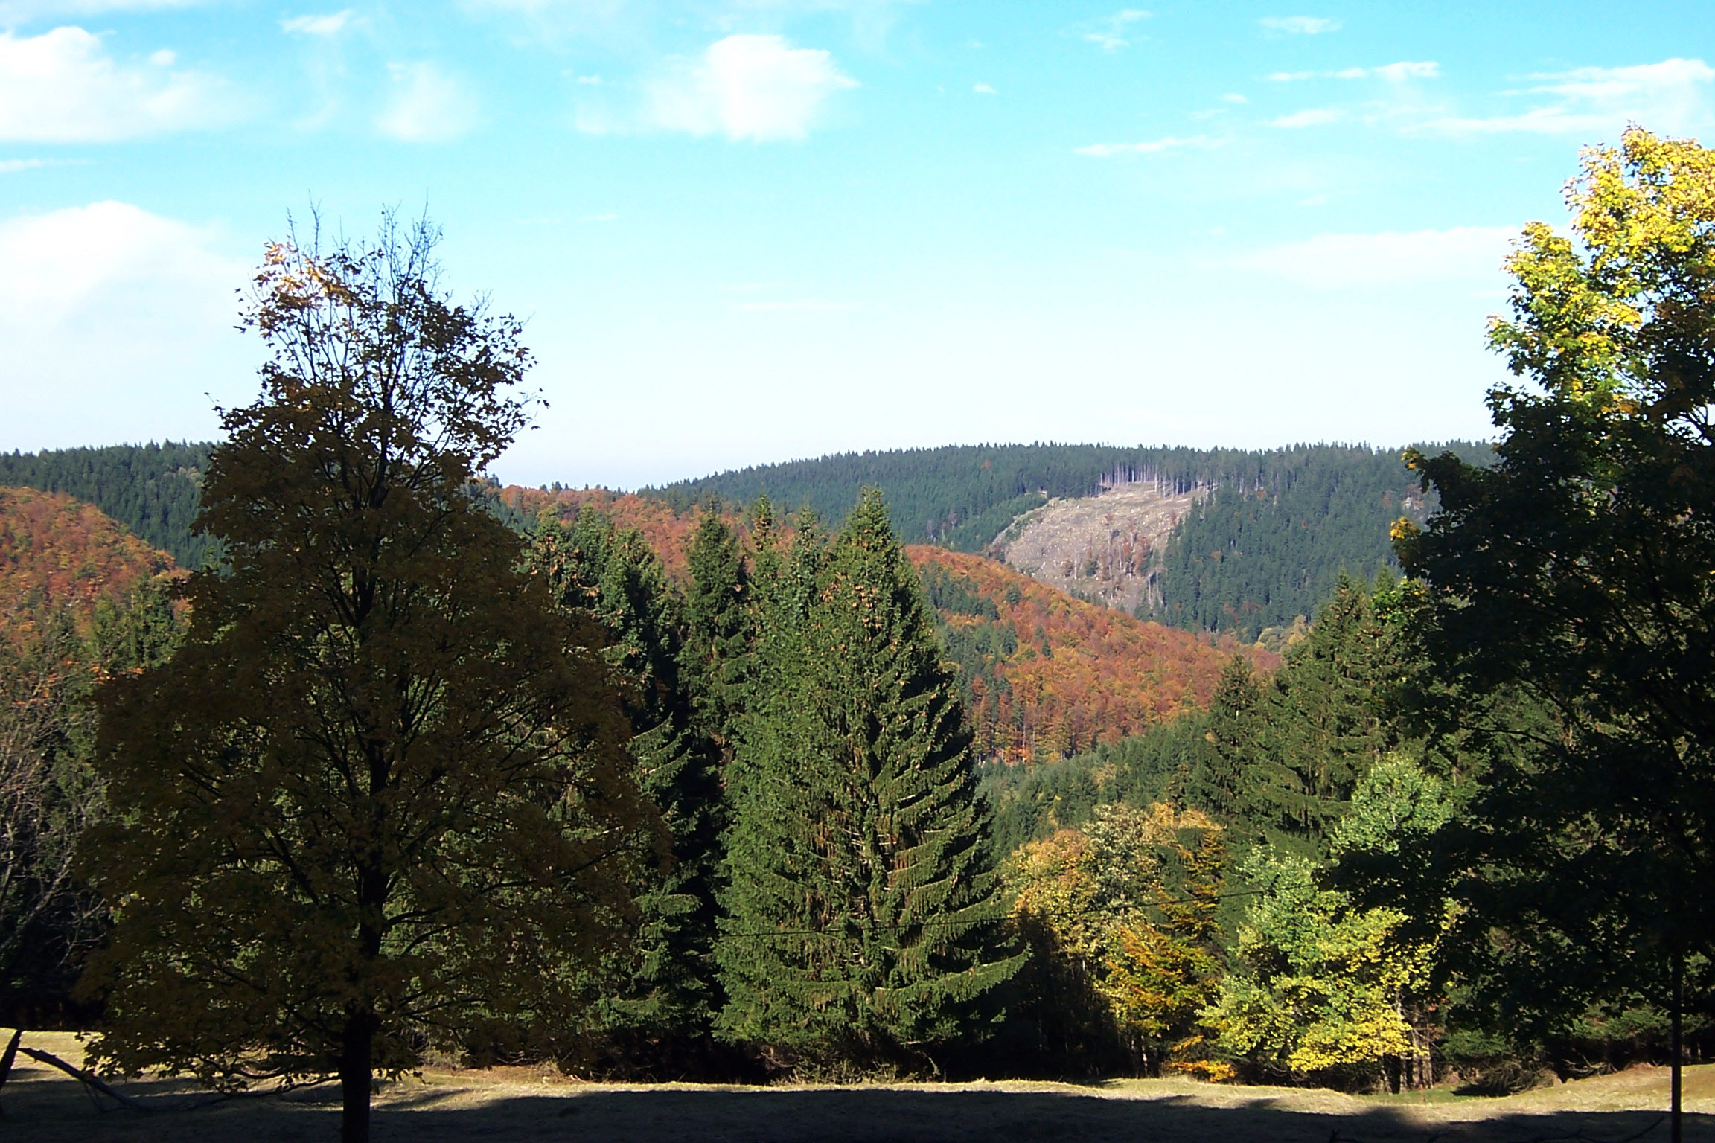  typische Landschaft im Thüringer Wald

An dieser Stelle werden nur einige typische sowie einige seltene Tiere genannt:
Im Harz, ganz im Norden Thüringens und im angrenzenden Sachsen-Anhalt, findet sich der seltene Luchs. Im Thüringer Wald leben unter anderem: Wildschwein, Reh, Fuchs und Dachs.
Im Hainich, dem kleinsten Nationalpark Deutschlands, nördlich vom Thüringer Wald gelegen, gibt es die seltene Wildkatze. Außerdem findet man in den Mittelgebirgen auch das Birkhuhn, den Buntspecht und den Eichelhäher, um einige größere Vögel zu nennen.
Im ehemaligen Grenzgebiet zu Hessen und Bayern entstand ein Naturschutzgebiet, das Grüne Band. Dort konnte sich der Schwarzstorch ansiedeln.
Um ein wirbelloses Tier zu erwähnen: Sowohl im Wald als auch im Offenland leben zahlreiche Schnecken, darunter die Weinbergschnecke. Auch Feuersalamander und Erdkröten, die zu den Lurchen gehören, kann man beobachten. Von den Kriechtieren gibt es in Thüringen z. B. die Blindschleiche, die Kreuzotter und die Ringelnatter. Diese sind auch im Thüringer Becken, im Zentrum des Bundeslandes, verbreitet. Ein winziges Tier, welches aber im Sommer auf den Wiesen gut zu hören und auch zu beobachten ist, ist der Grashüpfer, die in Deutschland häufigste Heuschrecke. Auf Feldern und Wiesen ist natürlich auch der Feldhase anzutreffen.
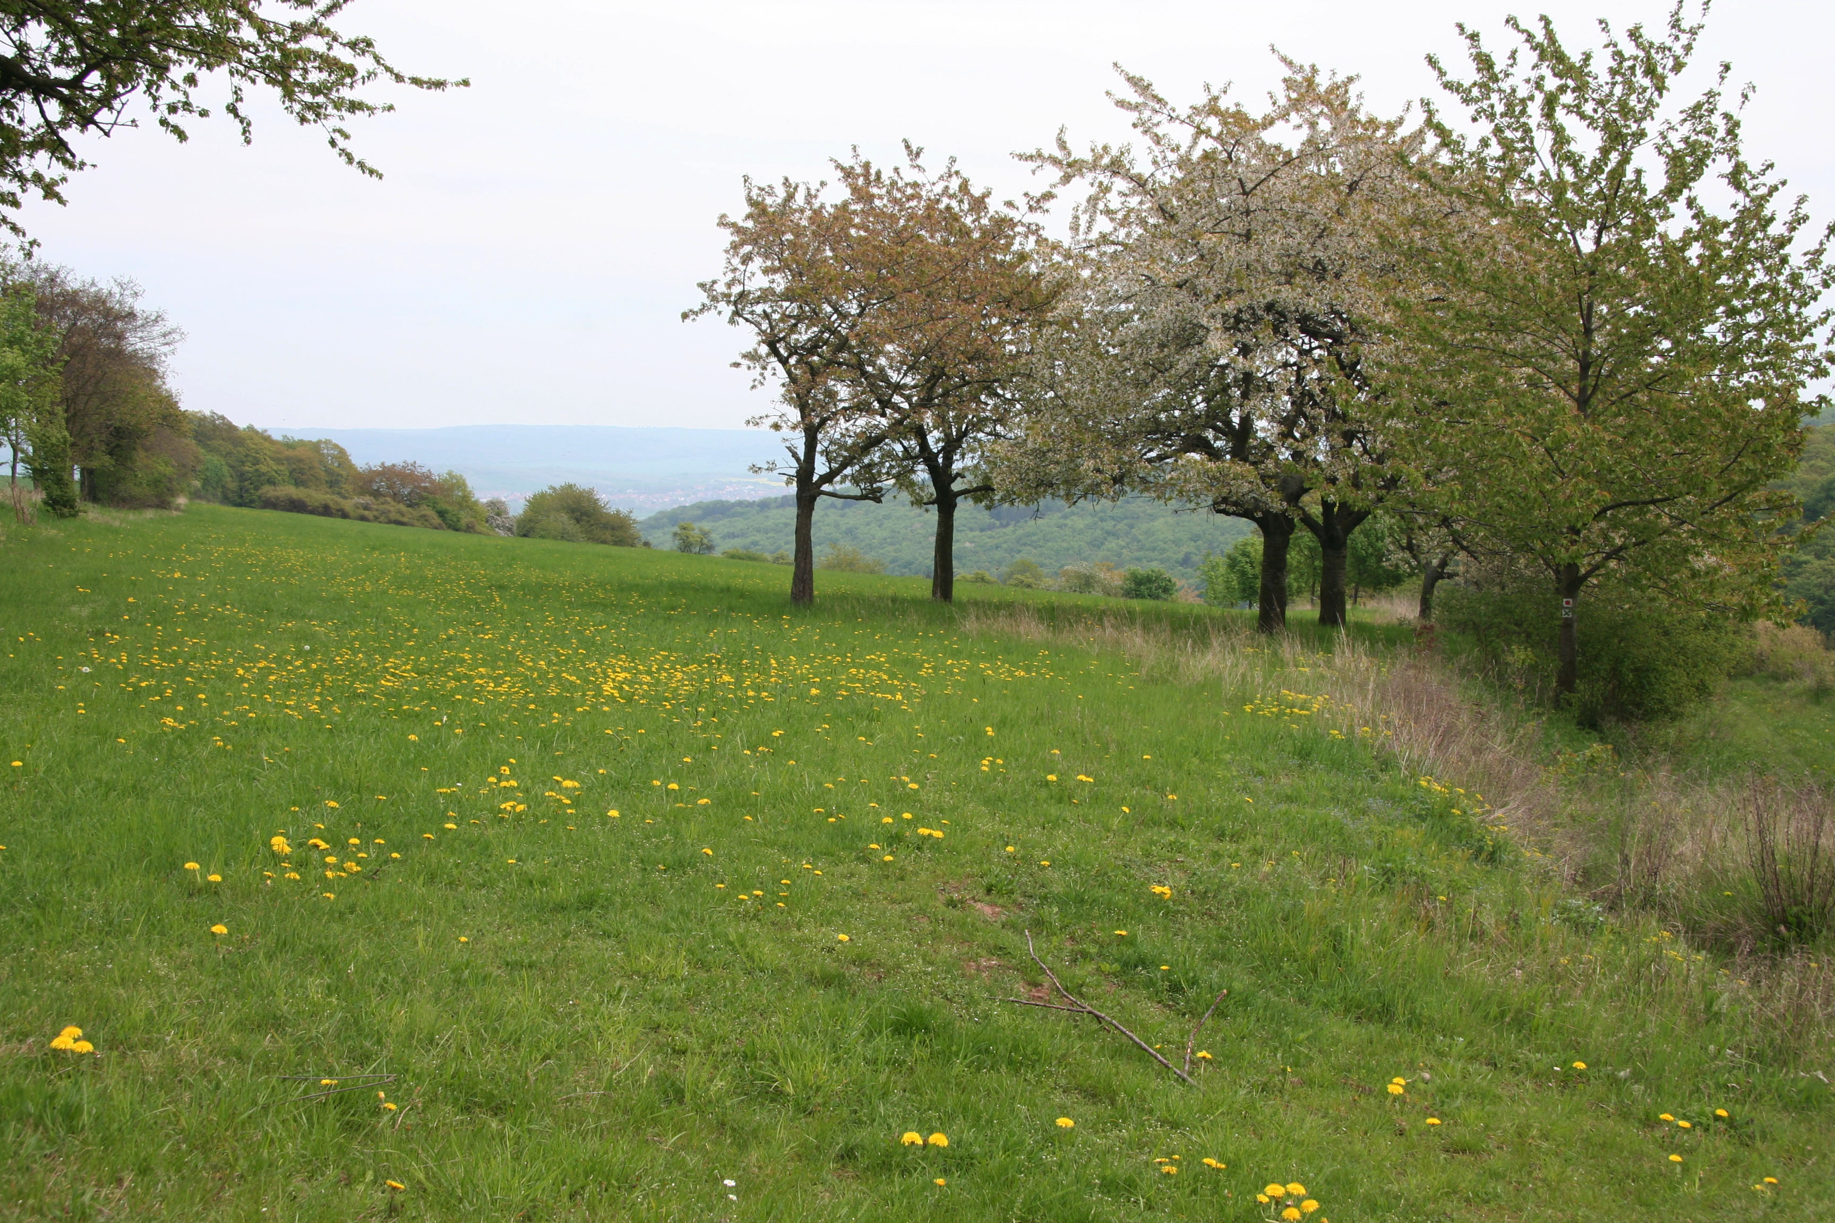
Landschaft in der nördlich des Thüringer Beckens gelegenen Hohen Schrecke

Oberhalb kreisen der Mäusebussard und der Falke, auch der seltene Rotmilan. Der Vogel des Jahres 2009, der Eisvogel, ist an kleinen Flüssen und Bächen in Thüringen beheimatet. Vor allem im Herbst kann man große Zugvögelschwärme beobachten. Seit einigen Jahren rasten Kraniche auf der Durchreise an Seen in Thüringen.
Auch in Thüringen wird die Rote Liste der gefährdeten oder ausgestorbenen Tierarten geführt. Für einige Tiere, wie z. B. den Schwarzstorch oder den Feldhasen, hat sich die Situation in den letzten Jahren verbessert. Aber viele andere Tierarten sind weiter stark gefährdet oder vom Aussterben bedroht. Dazu gehören z. B. der Weißstorch und der Kiebitz, typische Vögel des Offenlandes, deren Lebensräume immer stärker dezimiert werden.
Es sollte je nach Alter der Schüler eine Auswahl unter den genannten Tieren getroffen werden, um einerseits Interesse zu wecken, aber andererseits die Lernenden nicht zu überfordern. Die Bildkarten im Material 5 bieten eine Auswahl, die Vertreter verschiedener Tiergruppen enthält.

Weitere Informationen
http://www.astrosoft.de/thueringen/landkarte_thueringen.php (4.5.2011)
http://de.wikipedia.org/wiki/Thüringen (14.12.2010)
http://www.nabu.de/tiereundpflanzen/voegel/wissenswertes/roteliste/10221.html (rote Liste der Brutvögel) (4.5.2011)

